ДЕПАРТАМЕНТ ОБРАЗОВАНИЯ И НАУКИ  КРАСНОДАРСКОГО КРАЯ  Государственное учреждение дополнительного образования детей  Центр  дополнительного  образования для детей  350000 г. Краснодар, ул. Красная, 76  тел.259-84-01  E-mail:cdodd@mail.ru |  | Муниципальный этап Всероссийской олимпиады школьников по астрономии  2011-2012 учебный год  10 класс, задания  Председатель ПМК: Швецова Н.А.

1. На рисунке представлены фотографии известных астрономических объектов. Составьте таблицу из четырех колонок: 1) номер объекта на рисунке; 2) название объекта или его номер по каталогам, если он вам известен; 3) тип объекта; 4) созвездие, в котором находится объект, если оно Вам известно.

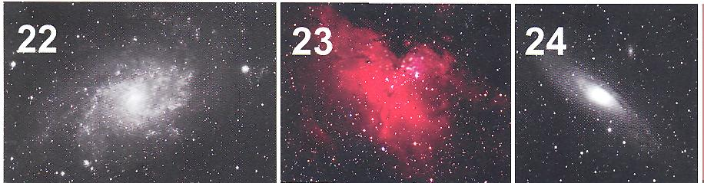
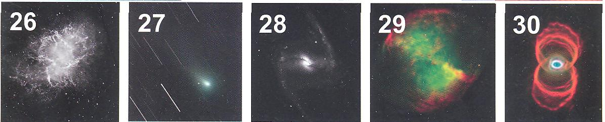
2. Когда 17 ноября 2011 года в Краснодаре по гражданскому времени произойдет верхняя кульминация звезды Бетельгейзе $\left(α=5^{h}{\text{52}}^{m}; δ=7°24^{'}\right)$? Что Вам известно об этой звезде?
3. Экстренно спустить с орбиты какое-либо тело в принципе возможно при помощи мощного лазерного излучения. Найти минимальную энергию лазерного излучения, необходимого для перевода тела массой 100 кг с круговой орбиты на высоте $Н=\text{200} \text{км}$ на орбиту, касающуюся поверхности Земли. Импульс отдачи тела, возникающий при воздействии лазерного излучения мощностью $1 \text{Дж},$ равен $α=3⋅{\text{10}}^{−7}{Н⋅с}/{\text{Дж}}\text{.}$ Изменением массы спутника пренебречь.
4. Оцените максимальную продолжительность покрытия звезды Луной.
5. Производится радиолокация астероида, движущегося по круговой орбите радиусом 5/3 а.е. Во сколько раз более мощный импульс необходимо послать в соединении, чем в противостоянии, чтобы зарегистрировать отраженный сигнал одинаковой силы? На сколько этот астероид ярче в противостоянии, чем в соединении?
6. ИСЗ, имеющий форму шара радиуса $r=0,5 м$обращается вокруг Земли по круговой орбите на такой высоте ($\text{200} \text{км}$), где плотность атмосферы $ρ={\text{10}}^{−\text{13}}г/{{\text{см}}^{3}}\text{.}$ Оценить, на сколько будет снижаться спутник за один оборот вокруг планеты. Плотность вещества спутника, усредненная по его объему, $ρ_{0}=1 г/{{\text{см}}^{3}}\text{.}$
Физические постоянные
Название | Обозначение | Численное значение | Размерность
Скорость света в вакууме | с | 2,998⋅10⁸ | м/с
Гравитационная постоянная | G | 6,67⋅10^{–11} | м³/(кг⋅с²)
Постоянная Планка | h | 6,63⋅10^{–34} | Дж⋅с
Постоянная Больцмана | К | 1,38⋅10^{–23} | Дж/К
Число Авогадро | N_{A} | 6,02⋅10²³ | моль^{–1}
Универсальная газовая постоянная | R | 8,3 | Дж/К⋅моль
Единица энергии 1эВ |  | 1,6⋅10^{–19} | Дж
Масса протона | m_{p} | 1,67⋅10^{–27} | кг
Масса электрона | m_{e} | 9,11⋅10^{–31} | кг
Заряд протона | e | 1,6⋅10^{–19} | Кул
Постоянная Стефана–Больцмана | σ | 5,67⋅10^{–8} | кг/(с³⋅К⁴)
Астрономические постоянные
Название | Численное значение
Астрономическая единица | 1,496⋅10¹¹ м
Тропический год | 365,24219 сут.
Число секунд в году | 3,16⋅10⁷ с
Экваториальный радиус Земли | 6378,14 км
Наклон эклиптики к экватору на эпоху 2000 года | 23°26′21,45′′
Постоянная аберрации | 20,5″
Годичная прецессия по долготе | 50,3″
Масса Солнца | 1,989⋅10³⁰ кг
Масса Земли | 5,974⋅10²⁴ кг
Масса Луны | 7,348⋅10²² кг
Радиус Луны | 1738 км
Большая полуось лунной орбиты | 384 400 км
Элементы планетных орбит
Планета | Большая  полуось орбиты, а.е. | Сидерический период обращения, г. | Эксцентриситет  орбиты | Наклон орбиты к плоскости эклиптики
Меркурий | 0,387 | 0,241 | 0,2056 | 7°04′
Венера | 0,723 | 0,615 | 0,0068 | 3°24′
Земля | 1,000 | 1,000 | 0,0167 | –
Марс | 1,524 | 1,880 | 0,0934 | 1°51′
Юпитер | 5,203 | 11,862 | 0,0483 | 1°18′
Сатурн | 9,539 | 29,458 | 0,0560 | 2°29′
Уран | 19,191 | 84,015 | 0,0461 | 0°46′
Нептун | 30,061 | 164,788 | 0,0097 | 1°46′

Физические характеристики больших планет

Планета | Диаметр, км | Сидерический период вращения | Масса, 10²⁴ кг | Наклон экватора к плоскости орбиты | Альбедо
Меркурий | 4 880 | 58,65^{d} | 0,33 | 0,00° | 0,058
Венера | 12 104 | 243^{d} | 4,87 | 177,36° | 0,78
Земля | 12 756 | 23^{h}56^{m}4,1^{s} | 5,974 | 23,45° | 0,36
Марс | 6 794 | 24^{h}37^{m}22,8^{s} | 0,642 | 25,19° | 0,15
Юпитер | 142 984 | 9^{h}50,5^{m} | 1899 | 3,13° | 0,54
Сатурн | 120 536 | 17^{h}12^{m} | 568 | 25,33° | 0,54
Уран | 51 118 | 17^{h}14,4^{m} | 86,8 | 97,86° | 0,60
Нептун | 49 532 | 16,11^{h} | 102,4 | 28,31° | 0,50

17 ноября 2010 г
Прямое восхождение Солнца ${\text{15}}^{h}{\text{30}}^{m}$
Склонение Солнца $−\text{18}°\text{58}'$
Уравнение времени $−{\text{15}}^{m}{\text{13}}^{s}$
Звездное время в среднюю гринвичскую полночь $3^{h}{\text{42}}^{m}{\text{20}}^{s}$
Географические координаты Краснодара $ϕ=\text{45}°, λ=\text{39}°$

